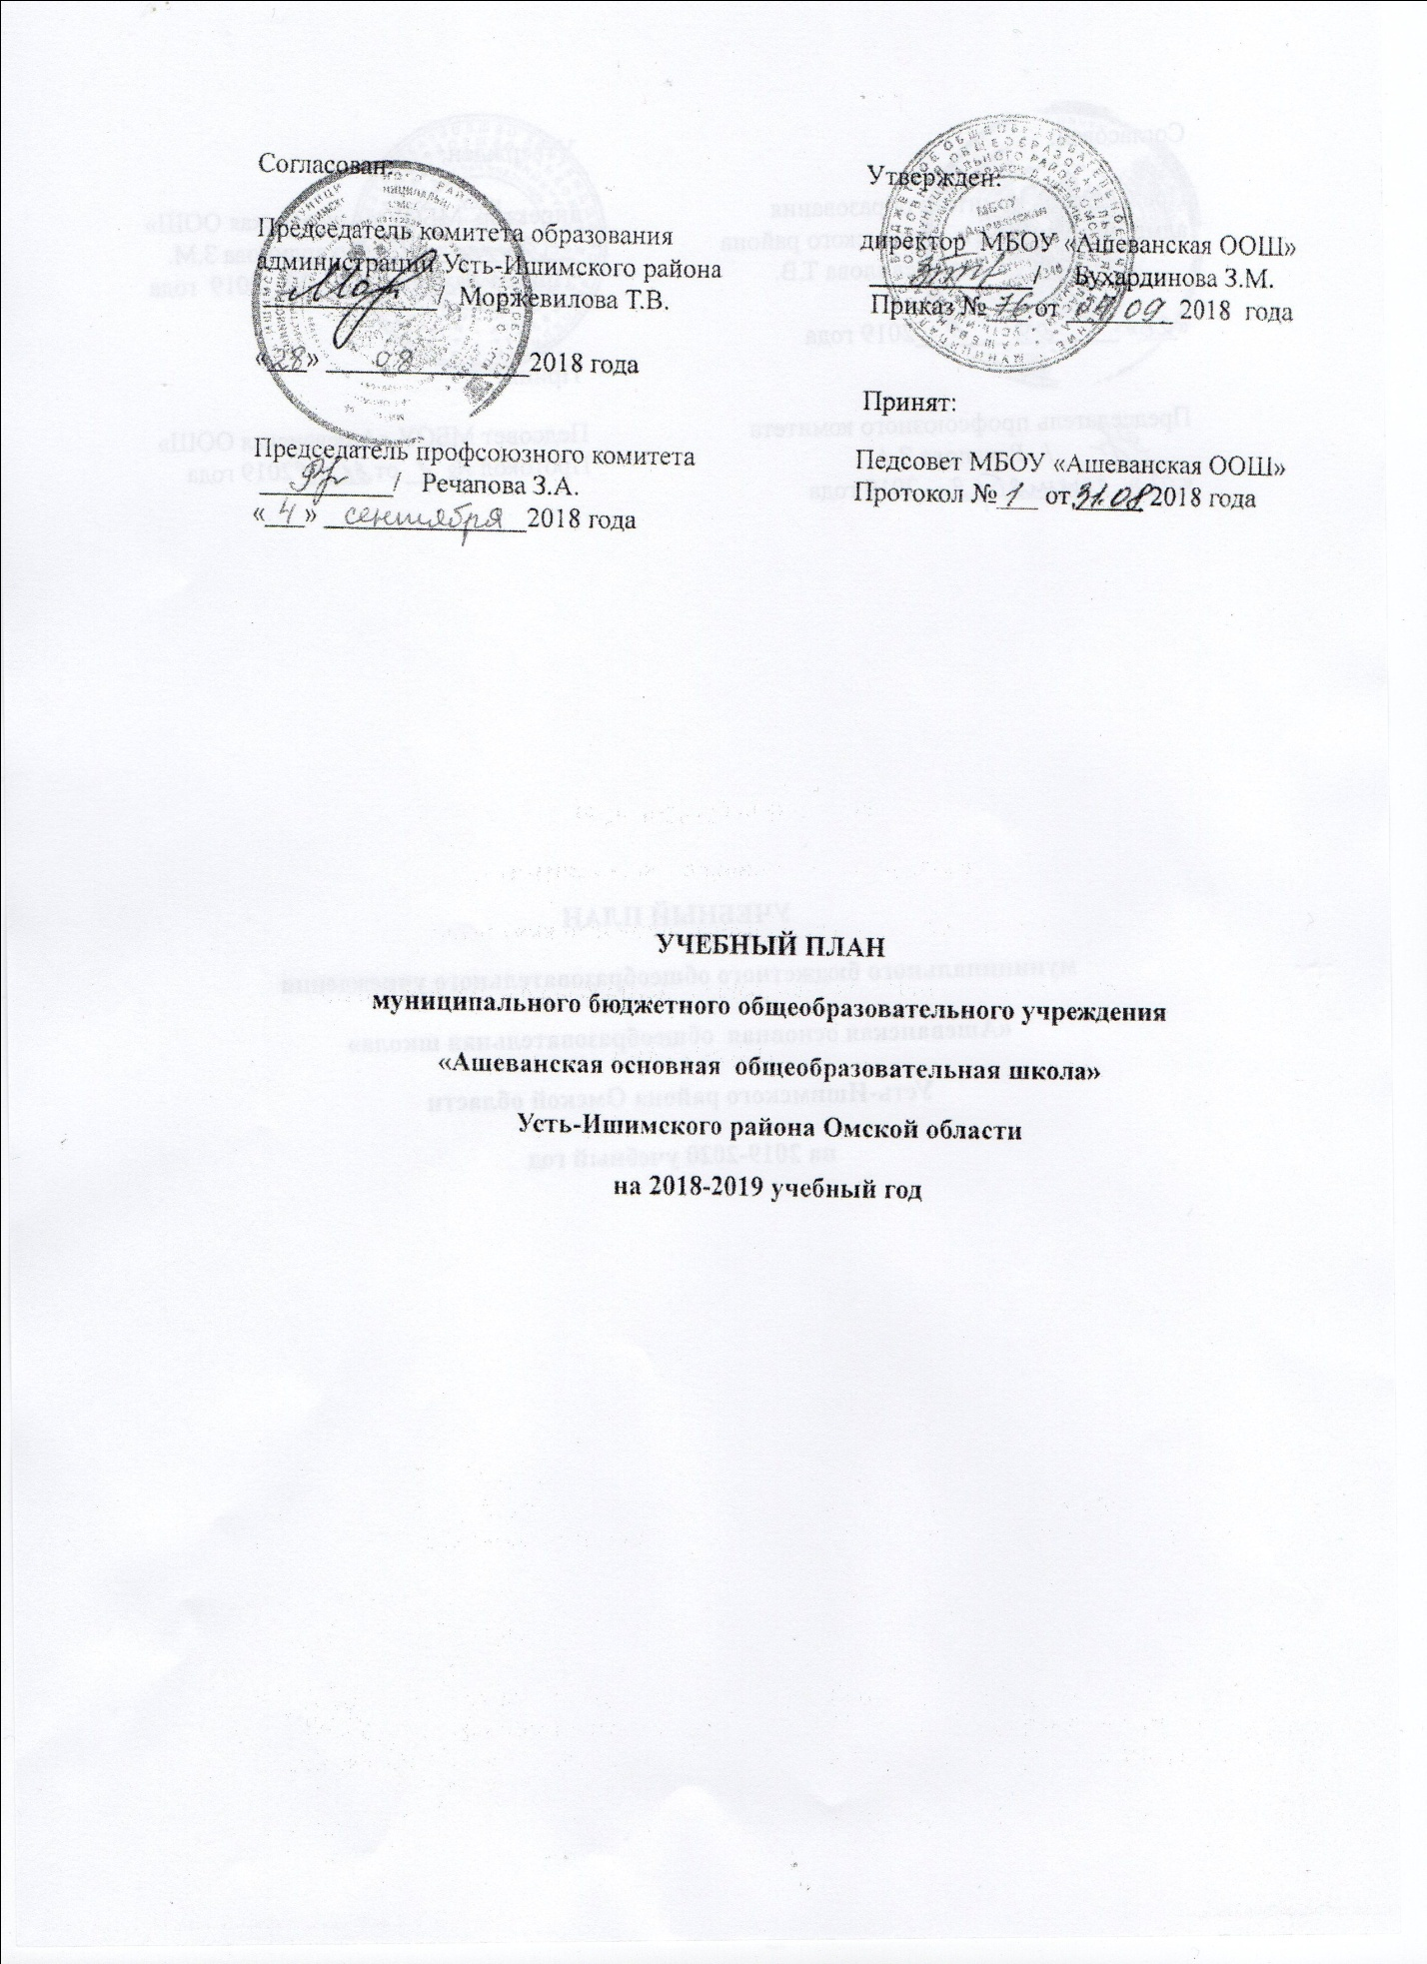
Учебный план
1, 2, 3, 4 классов реализующих ФГОС НОО
муниципального бюджетного общеобразовательного учреждения «Ашеванская основная общеобразовательная школа» Усть-Ишимского муниципального района Омской области разработан на основе следующих нормативных документов:

1. Федеральный закон от 29 декабря 2012 года № 273-ФЗ «Об образовании
в Российской Федерации»;
2. Приказ Министерства образования и науки Российской Федерации
от 6 октября 2009 года № 373 «Об утверждении и введении в действие федерального государственного образовательного стандарта начального общего образования»;
3. Приказ Министерства образования и науки Российской Федерации
от 30 августа 2013 года № 1015 «Об утверждении Порядка организации и осуществления образовательной деятельности по основным общеобразовательным программам – образовательным программам начального общего, основного общего и среднего общего образования»;
4. Постановление Главного государственного санитарного врача Российской Федерации от 29 декабря 2010 года № 189 «Об утверждении СанПиН 2.4.2.2821-10 «Санитарно-эпидемиологические требования к условиям и организации обучения в общеобразовательных учреждениях» (вместе
с «СанПиН 2.4.2.2821-10. Санитарно-эпидемиологические требования
к условиям и организации обучения в общеобразовательных организациях. Санитарно-эпидемиологические правила и нормативы»);
5. Приказ Министерства образования и науки Российской Федерации от 31.03.2014 № 253 «Об утверждении федерального перечня учебников, рекомендованных к использованию при реализации имеющих государственную аккредитацию образовательных программ начального общего, основного общего и среднего общего образования».

Пояснительная записка
к учебному плану 1, 2, 3, 4 классов,
реализующих ФГОС НОО муниципального бюджетного общеобразовательного учреждения «Ашеванская основная общеобразовательная школа» Усть-Ишимского муниципального района Омской области
на 2018-2019 учебный год

Учебный план начального общего образования обеспечивает реализацию требований стандарта, определяет общий объем нагрузки и максимальный объем аудиторной нагрузки обучающихся, а также состав и структуру обязательных предметных областей по классам (годам обучения), перечень курсов, дисциплин (модулей), практики, иных видов учебной деятельности.
Учебный план МБОУ «Ашеванская ООШ» отражает содержание образования, которое обеспечивает решение важнейших целей начального образования:
- формирование гражданской идентичности обучающихся (воспитанников);
- их приобщение к общекультурным и национальным ценностям, информационным технологиям;
- готовность к продолжению образования на последующих ступенях основного общего образования;
- формирование здорового образа жизни, элементарных правил поведения в экстремальных ситуациях;
- личностное развитие обучающегося в соответствии с его индивидуальностью.
Нормативный срок освоения ООП начального общего образования составляет 4 года. Режим занятий установлен в соответствии с нормами СанПиН 2.4.2.2821-10. «Санитарно-эпидемиологические требования к условиям и организации обучения в общеобразовательных организациях. Санитарно-эпидемиологические правила и нормативы».Продолжительность учебного года: 1 класс – 33 учебные недели, 2 класс – не менее 34 учебных недель, 3,4 классы – не менее 35 учебных недель.
Обучение в 1-ом классе осуществляется с использованием «ступенчатого» режима обучения в первом полугодии (в сентябре, октябре – по 3 урока в день по 35 минут каждый, в ноябре-декабре – по 4 урока по 35 минут каждый, январь-май – по 4 урока по 45 минут каждый и один день в неделю 5 уроков за счет урока физической культуры). В середине учебного дня проводится динамическая пауза продолжительностью не менее 40 минут. Обучение проводится без балльного оценивания знаний обучающихся и домашних заданий. В середине третьей учебной четверти для обучающихся в 1-х классах устанавливаются дополнительные недельные каникулы.
Продолжительность урока во 2-4 классах – 45 минут.
Образовательная недельная нагрузка равномерно распределяется в течение учебной недели, при этом объём максимальной допустимой нагрузки в течение дня должен составлять для обучающихся начальных классов не более 4 уроков в день и 1 день в неделю — не более 5 уроков, за счёт урока физической культуры. Для обучающихся 1,2,3,4 классов наиболее трудные предметы проводятся на 2 уроке
Общая трудоемкость учебного плана начального общего образования составляет 3085 часов за 4 года обучения.
Трудоемкость учебного плана начального общего образования
1 класс |  | 2 класс |  | 3 класс |  | 4 класс
год | неделя | год | неделя | год | неделя | год | неделя
693 | 21 | 782 | 23 | 805 | 23 | 805 | 23

Трудоемкость изучения предметов учебного плана начального общего образования определена в соответствии с используемыми программами:
Русский язык – 548 часов за период освоения ООП НОО;
Литературное чтение – 513 часов за период освоения ООП НОО;
Иностранный язык – 208 часа за период освоения ООП НОО;
Математика – 548 часов за период освоения ООП НОО;
Окружающий мир – 274 часов за период освоения ООП НОО;
ОРКСЭ – 35 часа за период освоения ООП НОО;
Музыка – 137 часов за период освоения ООП НОО;
Изобразительное искусство – 137 часов за период освоения ООП НОО;
Технология – 137 часов за период освоения ООП НОО;
Физическая культура – 411 часов за период освоения ООП НОО.

Учебный план МБОУ «Ашеванская ООШ» состоит из двух частей: обязательной части и части, формируемой участниками образовательного процесса.
Обязательная часть представлена следующими учебными предметами:
-русский язык и литература (русский язык, литературное чтение);
-родной язык и литературное чтение на родном языке (родной язык и литературное чтение на родном языке);
-иностранный язык (немецкий язык);
-математика и информатика (математика);
-обществознание и естествознание (окружающий мир);
-основы религиозных культур и светской этики (ОРКСЭ);
-искусство (музыка, изобразительное искусство);
-технология (технология);
-физическая культура (физическая культура).
Предметная область «Родной язык и литературное чтение на родном языке» представлена учебными предметами: «Родной язык» и «Литературное чтение на родном языке».
«Родной язык» и «Литературное чтение на родном языке» реализуется за счет часов из обязательной части учебного плана интегрировано с предметной областью «Русский язык и литературное чтение» с 3 по 4 класс, расширяя учебный материал вопросами региональной и краеведческой направленностей, с целью обеспечения достижения обучающимися планируемых результатов освоения русского языка как родного и литературного чтения на родном языке в соответствии с ФГОС НОО.
На основании заявлений родителей учащихся в качестве родного языка изучается русский язык.
В учебный план 4 класса включён курс «Основы религиозной культуры и светской этики». По выбору родителей изучается модуль «Основы светской этики» 1 час в неделю (всего 34 часа). Целью комплексного курса ОРКСЭ является формирование у обучающегося мотиваций к осознанному нравственному поведению, основанному на знании и уважении культурных и религиозных традиций многонационального народа России, а также к диалогу с представителями других культур и мировоззрений. «Иностранный язык» предусматривает изучение немецкого языка со 2 по 4 класс.
Обучение в начальной школе ведётся по программе «Начальная школа 21 века» Виноградова Н.Ф.

Учебный план
1,2, 3, 4 классов
МБОУ «Ашеванская основная общеобразовательная школа»
Усть-Ишимского муниципального района Омской области
на 2018-2019 учебный год, реализующих
образовательную программу начального общего образования
(ФГОС НОО)

Предметные области | Учебные предметы |  | Классы |  |  |  | Всего
 |  |  | 1 | 2 | 3 | 4
1. Обязательная часть |  |  | Количество часов
Русский язык и литература | Русский язык |  | 4 | 4 | 4 | 4 | 16
 | Литературное чтение |  | 4 | 4 | 4 | 3 | 15
Родной язык и литературное чтение на родном языке | Родной язык
 | Литературное чтение на родном языке
Иностранный язык | Немецкий язык |  | - | 2 | 2 | 2 | 6
Математика и информатика | Математика |  | 4 | 4 | 4 | 4 | 16
Обществознание и естествознание | Окружающий мир |  | 2 | 2 | 2 | 2 | 8
Основы религиозных культур и светской этики | Основы религиозных культур и светской этики |  | - | - | - | 1 | 1
Искусство | Музыка |  | 1 | 1 | 1 | 1 | 4
 | Изобразительное искусство |  | 1 | 1 | 1 | 1 | 4
Технология | Технология |  | 1 | 1 | 1 | 1 | 4
Физическая культура | Физическая культура |  | 3 | 3 | 3 | 3 | 12
Итого: |  |  | 20 | 22 | 22 | 22 | 86
2. Часть, формируемая участниками образовательного процесса

Русский язык |  | 1 |  | 1 | 1 | 1 | 4
Максимально допустимая недельная нагрузка |  | 21 |  | 23 | 23 | 23 | 90

График распределения форм
промежуточной аттестации обучающихся начального общего образования

Наименование учебных предметов | Периоды освоения ООП НОО
 | 1 класс | 2 класс | 3 класс | 4 класс
Русский язык | Диктант | Диктант | Диктант | Диктант
Иностранный язык (немецкий язык) | - | Тестирование | Тестирование | Тестирование
Литературное чтение | Проверка уровня развития читательских умений: техника чтения, понимание текста.
Математика | Письменная контрольная работа | Письменная контрольная работа | Письменная контрольная работа | Письменная контрольная работа
ОРКСЭ | - | - | - | Защита проекта
Искусство (музыка) | Тестирование | Тестирование | Тестирование | Тестирование
Искусство (ИЗО) | Тестирование | Тестирование | Тестирование | Тестирование
Технология | Тестирование | Тестирование | Тестирование | Тестирование
Окружающий мир | Тестирование | Тестирование | Тестирование | Тестирование
Физическая культура | Тестирование | Тестирование | Тестирование | Тестирование

Сроки проведения промежуточной аттестации согласно графика УВП, утверждённого педагогическим советом.

Учебный план
5, 6, 7, 8, 9 классов реализующих ФГОС ООО
муниципального бюджетного общеобразовательного учреждения «Ашеванская основная общеобразовательная школа» Усть-Ишимского муниципального района Омской области разработан на основе следующих нормативных документов:

1. Федеральный закон от 29 декабря 2012 года № 273-ФЗ «Об образовании
в Российской Федерации»;
2. Приказ Министерства образования и науки Российской Федерации
от 17 декабря 2010 года № 1897 «Об утверждении федерального государственного образовательного стандарта основного общего образования»;
3. Приказ Министерства образования и науки Российской Федерации
от 30 августа 2013 года № 1015 «Об утверждении Порядка организации и осуществления образовательной деятельности по основным общеобразовательным программам – образовательным программам начального общего, основного общего и среднего общего образования»;
4. Постановление Главного государственного санитарного врача Российской Федерации от 29 декабря 2010 года № 189 «Об утверждении СанПиН 2.4.2.2821-10 «Санитарно-эпидемиологические требования к условиям и организации обучения в общеобразовательных учреждениях» (вместе
с «СанПиН 2.4.2.2821-10. Санитарно-эпидемиологические требования
к условиям и организации обучения в общеобразовательных организациях. Санитарно-эпидемиологические правила и нормативы»);
5. Приказ Министерства образования и науки Российской Федерации от 31.03.2014 № 253 «Об утверждении федерального перечня учебников, рекомендованных к использованию при реализации имеющих государственную аккредитацию образовательных программ начального общего, основного общего и среднего общего образования».

Пояснительная записка
к учебному плану 5, 6, 7, 8, 9 классов,
реализующих ФГОС ООО муниципального бюджетного общеобразовательного учреждения «Ашеванская основная общеобразовательная школа» Усть-Ишимского муниципального района Омской области
на 2018-2019 учебный год

Учебный план для обучающихся 5-9 классов ориентирован на 5- летний нормативный срок освоения государственных образовательных программ основного общего образования. Режим занятий установлен в соответствии с нормами СанПиН 2.4.2.2821-10. «Санитарно-эпидемиологические требования к условиям и организации обучения в общеобразовательных организациях. Санитарно-эпидемиологические правила и нормативы». Продолжительность учебного года – не менее 35 учебных недель. Продолжительность урока – 45 минут.
Учебный план МБОУ «Ашеванская ООШ» состоит из двух частей: обязательной части и части, формируемой участниками образовательного процесса.
Обязательная часть представлена следующими учебными предметами:
-русский язык и литература (русский язык, литература);
-родной язык и родная литература (родной язык и родная литература);
-иностранный язык (немецкий язык и английский язык);
-математика и информатика (математика, алгебра, геометрия, информатика);
-общественно-научные предметы (история России, всеобщая история, обществознание, география);
- основы духовно-нравственной культуры народов России (основы духовно-нравственной культуры народов России);
-естественно-научные предметы (физика, химия, биология);
-искусство (музыка, изобразительное искусство);
-технология (технология);
-физическая культура и основы безопасности жизнедеятельности (физическая культура и ОБЖ).
Предметная область «Родной язык и родная литература» представлена учебными предметами: «Родной язык» и «Родная литература».
«Родной язык» и «Родная литература» реализуется за счет часов из обязательной части учебного плана интегрировано с предметной областью «Русский язык и литература» с 5 по 8 класс. На основании заявлений родителей учащихся в качестве родного языка изучается русский язык.
«Иностранный язык» предусматривает изучение немецкого языка по 3 часа с 5 по 9 класс и английского языка в 8 классе 0,5ч.
С целью ознакомления с предметами «Обществознание», «Основы духовно-нравственной культуры народов России» в 5 классе, «Информатика» в 5,6 классах и для более глубокого изучения предметов «Математика», «Русский язык» в 7, 8, 9 классах, «Обществознание» в 9 классе с учетом запроса детей и родителей (законных представителей) из части формируемой участниками образовательного процесса выделено по 1 часу в неделю на преподавание:
- «Обществознания» в 5, 9 классах;
- «Математики» в 7, 8, 9 классах;
- «Русский язык» в 7, 9 классах;
- «Информатики» в 6 классах;
и по 0,5 часов на «Информатику» и «Основы духовно-нравственной культуры народов России» в 5 классе и на «Русский язык» в 8 классе.
Общая трудоемкость учебного плана основного общего образования составляет 5322 часов за 5 лет обучения.

Трудоемкость учебного плана основного общего образования
5 класс |  | 6 класс |  | 7класс |  | 8 класс |  | 9 класс
год | неделя | год | неделя | год | неделя | год | неделя | год | неделя
980 | 28 | 1015 | 29 | 1085 | 31 | 1120 | 32 | 1122 | 33

Трудоемкость изучения предметов учебного плана основного общего образования
определена в соответствии с используемыми программами:
Русский язык – 818,5,5 часов за период освоения ООП ООО;
Литература – 452 часа за период освоения ООП ООО;
Немецкий язык – 522 часов за период освоения ООП ООО;
Английский язык – 17,5 часов за период освоения ООП ООО;
Математика –350 часов за период освоения ООП ООО;
Алгебра - 423 часов за период освоения ООП ООО;
Геометрия - 208 часа за период освоения ООП ООО;
Информатика – 156 часа за период освоения ООП ООО
История - 348 часа за период освоения ООП ООО;
Обществознание - 208 часов за период освоения ООП ООО;
География – 278 часа за период освоения ООП ООО;
ОДНКНР – 17 часов за период освоения ООП ООО;
Биология – 243 часа за период освоения ООП ООО;
Физика - 208 часа за период освоения ООП ООО;
Химия - 138 часов за период освоения ООП ООО;
Музыка – 140 часа за период освоения ООП ООО;
Изобразительное искусство – 105 часов за период освоения ООП ООО;
Технология – 245 часа за период освоения ООП ООО;
Физическая культура – 348 часов за период освоения ООП ООО;
ОБЖ - 69 часов за период освоения ООП ООО;

Учебный план
5, 6, 7, 8, 9 классов
МБОУ «Ашеванская основная общеобразовательная школа» Усть-Ишимского муниципального района Омской области
на 2018-2019 учебный год,реализующих
образовательную программу основного общего образования
(ФГОС ООО)

Предметные области | Учебные предметы |  |  | Классы
 |  | 5 | 6 |  | 7 | 8 | 9 | Всего
- Обязательная часть Количество часов
Русский язык и литература | Русский язык | 5 | 6 |  | 5 | 3,05 | 4 | 23,5
 | Литература | 3 | 3 |  | 2 | 2 | 3 | 13
Родной язык и родная литература | Родной язык
 | Родная литература
Иностранный язык | Немецкий язык | 3 | 3 |  | 3 | 3 | 3 | 15
 | Английский язык |  |  |  |  | 0,5 |  | 0,5
Математика и информатика | Математика | 5 | 5 |  |  |  |  | 10
 | Алгебра |  |  |  | 4 | 4 | 4 | 12
 | Геометрия |  |  |  | 2 | 2 | 2 | 6
 | Информатика | 0,5 | 1 |  | 1 | 1 | 1 | 4,5
Общественно-научныепредметы | История России  Всеобщая история | 2 | 2 |  | 2 | 2 | 2 | 10
 | Обществознание | 1 | 1 |  | 1 | 1 | 2 | 6
 | География | 1 | 1 |  | 2 | 2 | 2 | 8
Естественно-научныепредметы | Физика |  |  |  | 2 | 2 | 3 | 7
 | Химия |  |  |  |  | 2 | 2 | 4
 | Биология | 1 | 1 |  | 1 | 2 | 2 | 7
Основы духовно- нравственной культуры народов России | Основы духовно- нравственной культуры народов России | 0,5 |  |  |  |  |  | 0,5
Искусство | Музыка | 1 | 1 |  | 1 | 1 |  | 4
 | Изобразительноеискусство | 1 | 1 |  | 1 |  |  | 3
Технология | Технология | 2 | 2 |  | 2 | 1 |  | 7
Физическая культура иосновы безопасностижизнедеятельности | Основы безопасности жизнедеятельности |  |  |  |  | 1 | 1 | 2
 | Физическая культура | 2 | 2 |  | 2 | 2 | 2 | 10
Итого |  | 28 | 29 |  | 31 | 32 | 33 | 153
- Часть, формируемая участниками образовательного процесса
Максимально допустимая недельная нагрузка |  | 28 | 29 |  | 31 | 32 | 33 | 153

График распределения форм

промежуточной аттестации обучающихся 5-9 классов.

Наименование учебных предметов | Периоды освоения ООП ООО
 | 5 класс | 6 класс | 7 класс | 8 класс | 9 класс
Русский язык | Диктант | Диктант | Диктант | Диктант | Диктант
Иностранный язык | Тестирование | Тестирование | Тестирование | Тестирование | Тестирование
Литература | Тестирование | Тестирование | Тестирование | Тестирование | Тестирование
Математика | Письменная контрольная работа | Письменная контрольная работа | Письменная контрольная работа | Письменная контрольная работа | Письменная контрольная работа
Информатика | Тестирование | Тестирование | Тестирование | Тестирование | Тестирование
История | Тестирование | Тестирование | Тестирование | Тестирование | Тестирование
Обществознание | Тестирование | Тестирование | Тестирование | Тестирование | Тестирование
География | Тестирование | Тестирование | Тестирование | Тестирование | Тестирование
ОДНКНР | Защита проекта | - | - | - | -
Физика | - | - | Тестирование | Тестирование | Тестирование
Биология | Тестирование | Тестирование | Тестирование | Тестирование | Тестирование
Музыка | Тестирование | Тестирование | Тестирование | Тестирование | -
Изобразительное искусство | Тестирование | Тестирование | Тестирование | - | -
Технология | Тестирование | Тестирование | Тестирование | Тестирование | -
ОБЖ | - | - | - | Тестирование | Тестирование
Физическая культура | Тестирование | Тестирование | Тестирование | Тестирование | Тестирование

Сроки проведения промежуточной аттестации согласно графика УВП, утверждённого
педагогическим советом.

